Муниципальное бюджетное дошкольное образовательное учреждение Фировский детский сад «Родничок»

Отчёт
о работе кружка по познавательно-экспериментальной деятельности
«ЛЮБОЗНАЙКА»
за период сентябрь, октябрь, ноябрь, декабрь 2020 года

Руководитель кружка: Иванова О.В.

СЕНТЯБРЬ

2 неделя
Тема:
Какая бывает вода?
Цель: Познакомить детей с состоянием, в котором может находиться вода (твёрдое, жидкое, парообразное)
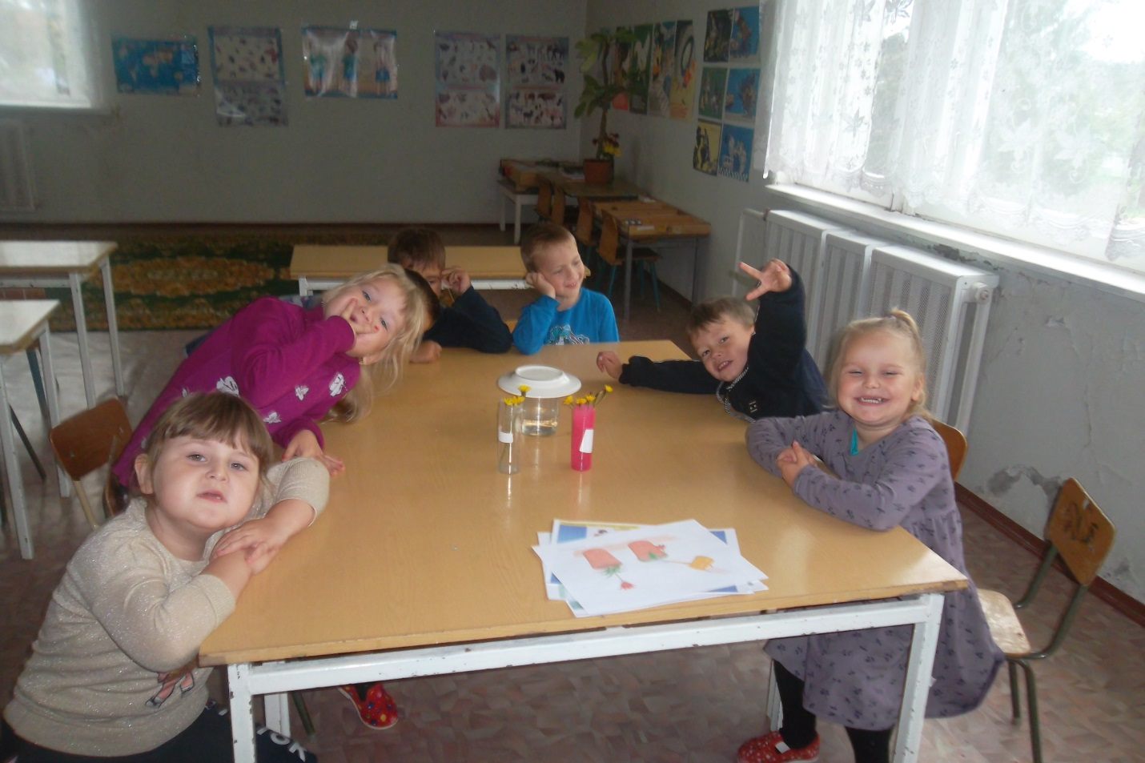

3 неделя
Тема:
Для чего нужна вода
Цель:
Познакомить детей с полезными свойствами воды

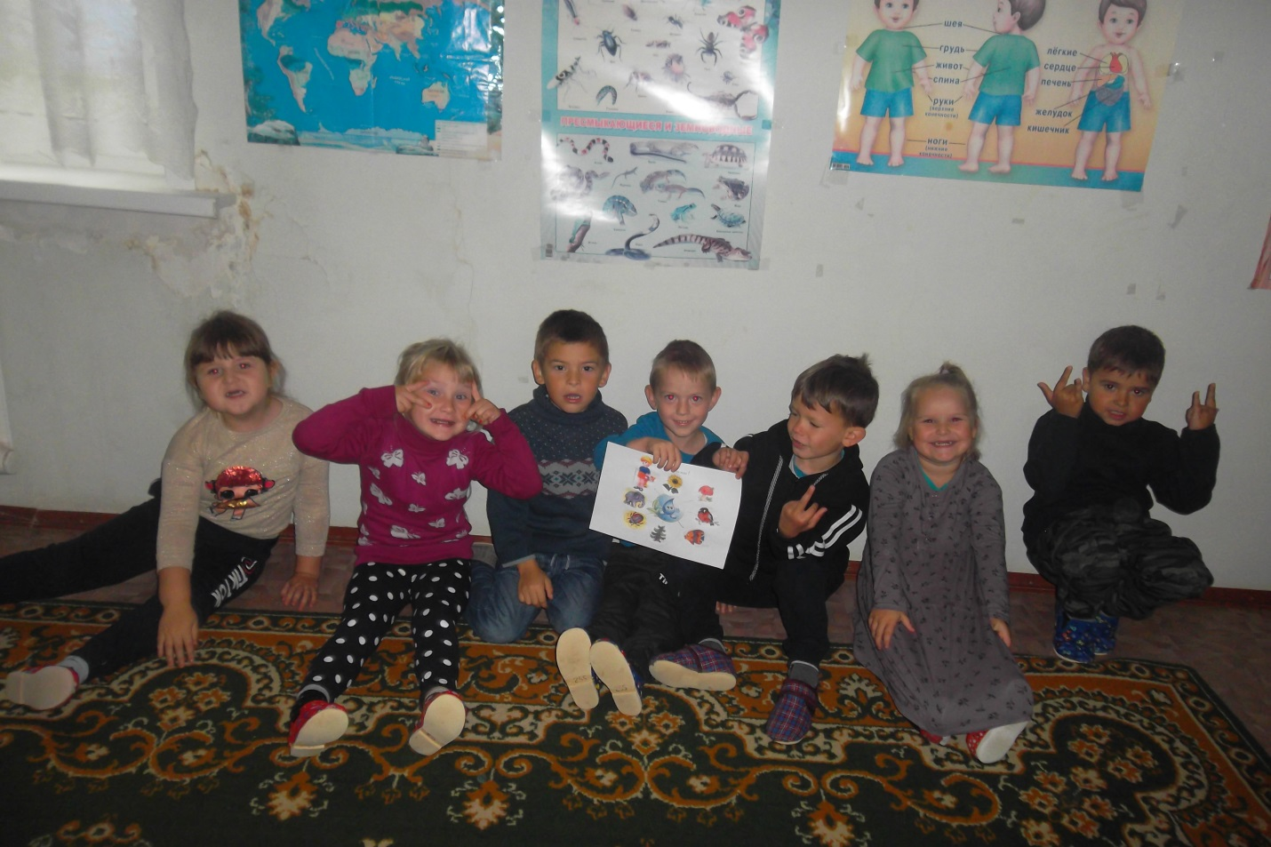

4 неделя
Тема:
Взаимодействие воды с другими веществами
Цель:
Познакомить детей с взаимодействием воды с другими веществами
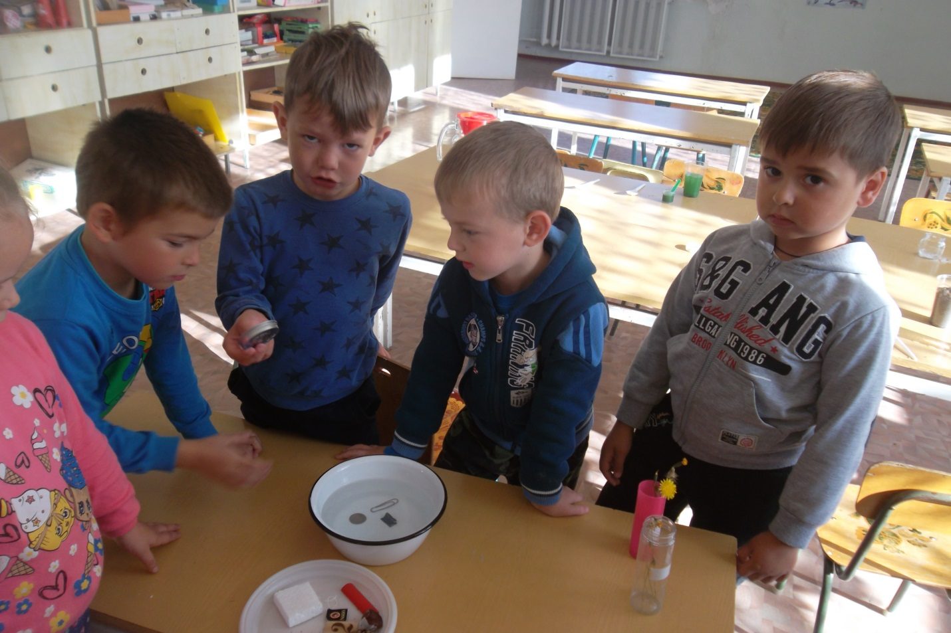
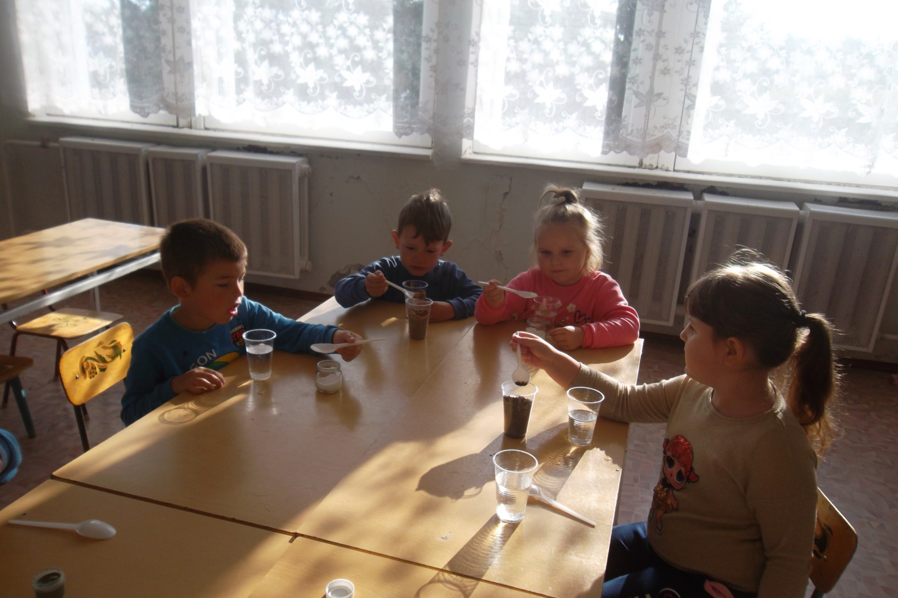

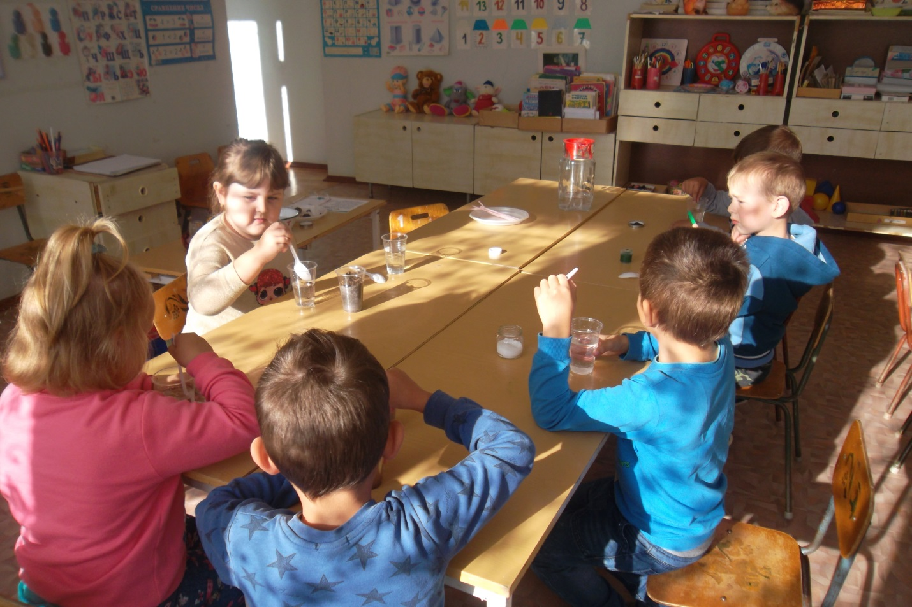

Октябрь
1 неделя
Тема:
Знакомство со свойствами воздуха
Цель:
Дать представления детям о том, что воздух не имеет цвета, вкуса и формы.

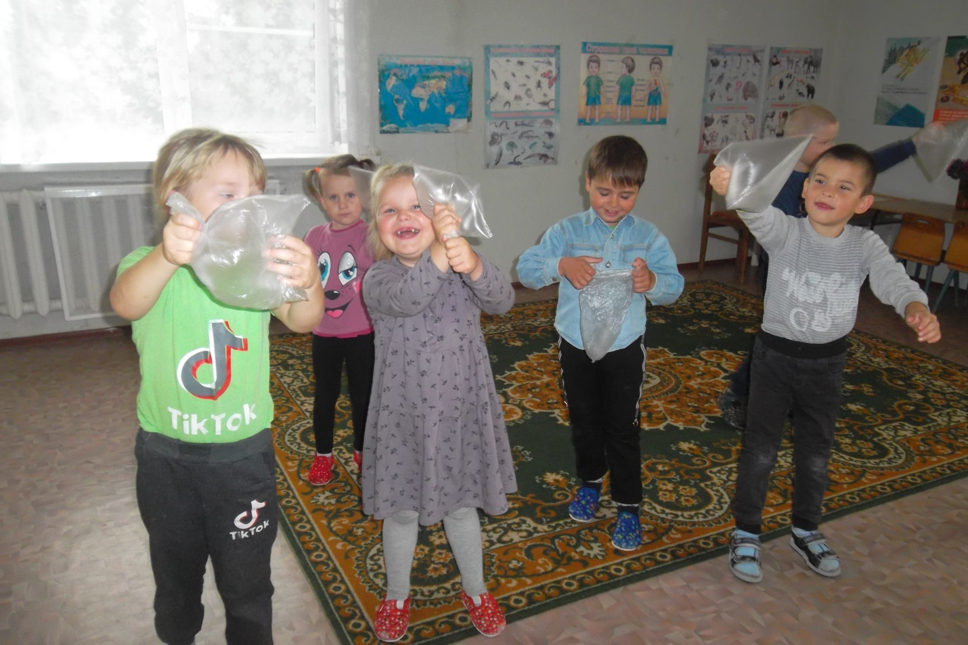

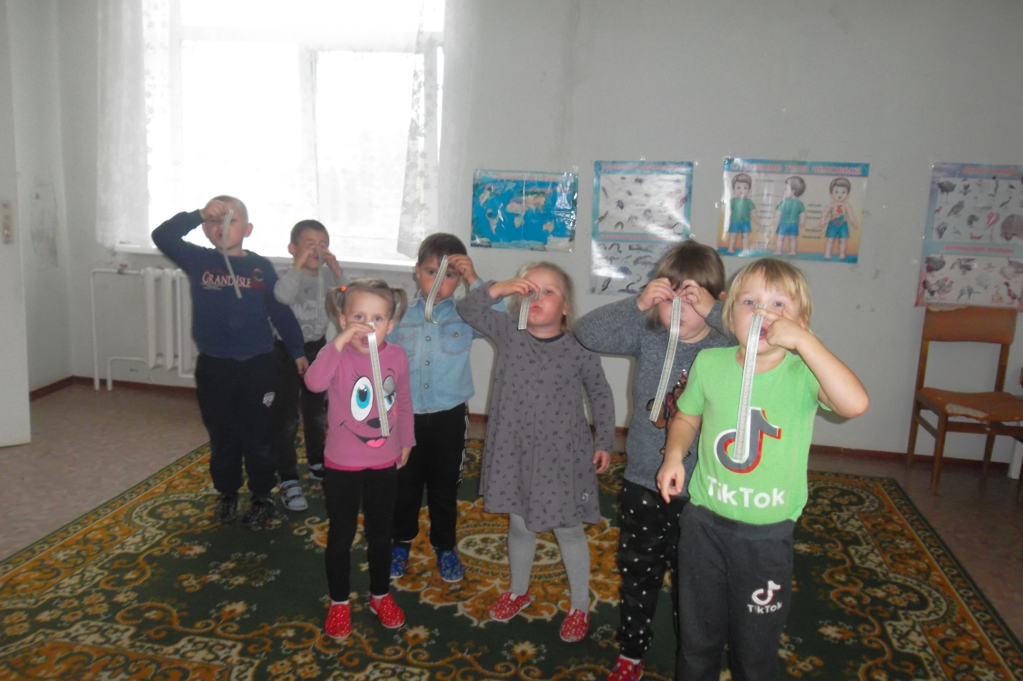

2 неделя
Тема:
Реактивная сила воздуха
Цель:
Дать представление детям о реактивной силе воздуха

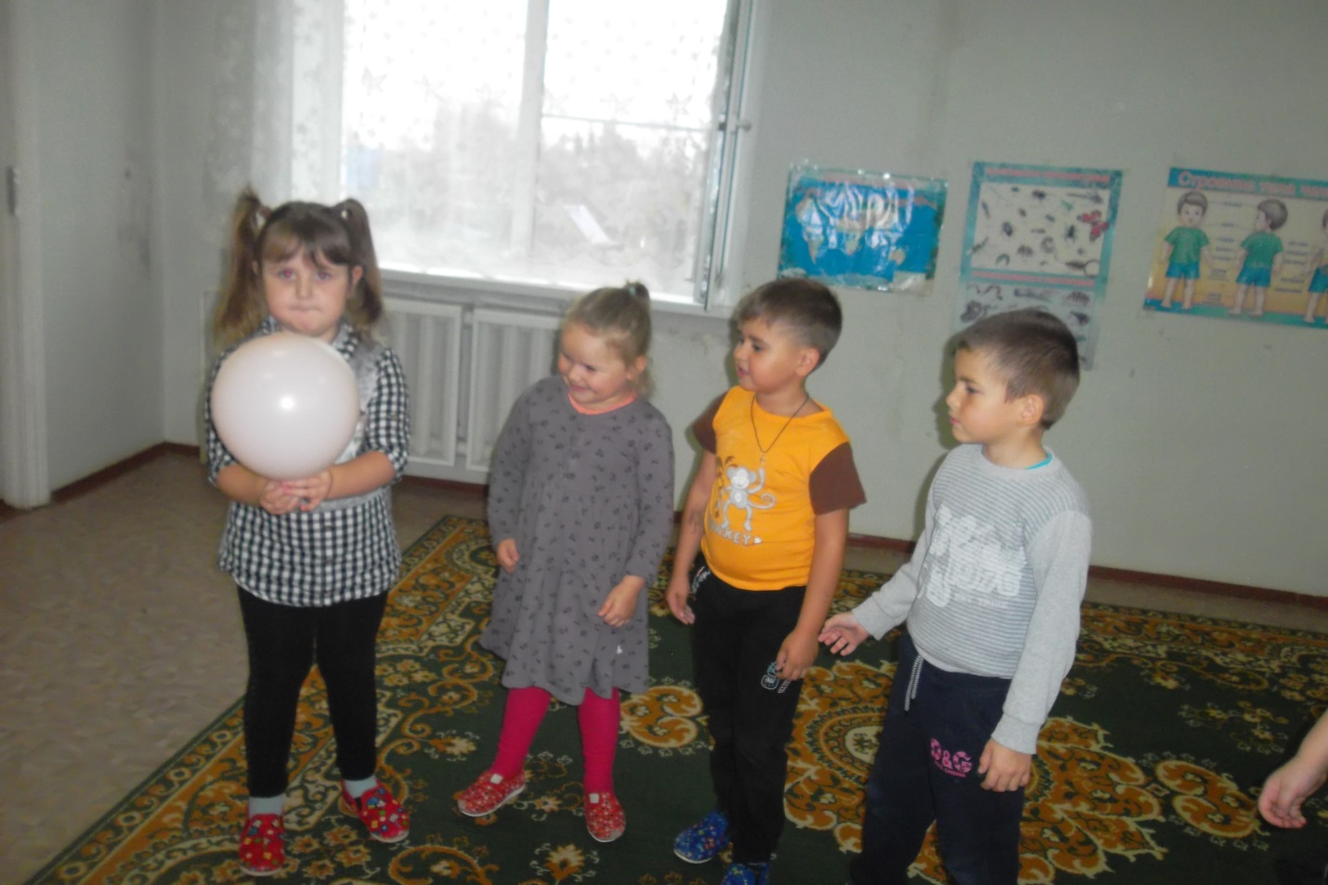
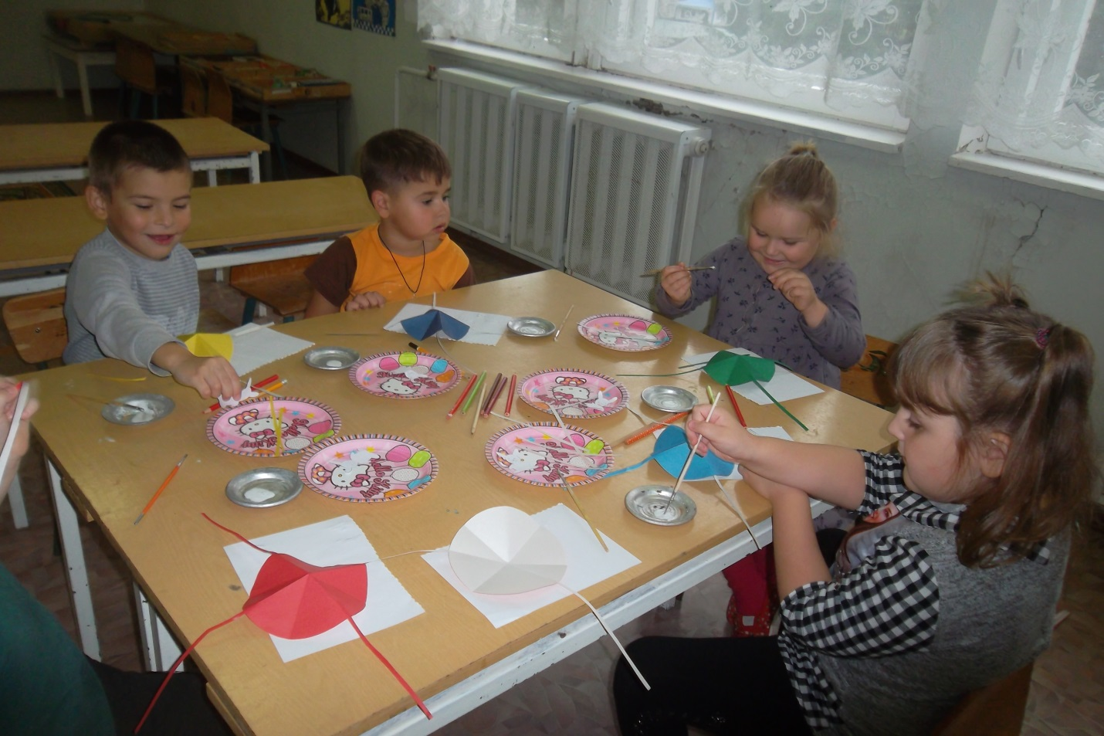

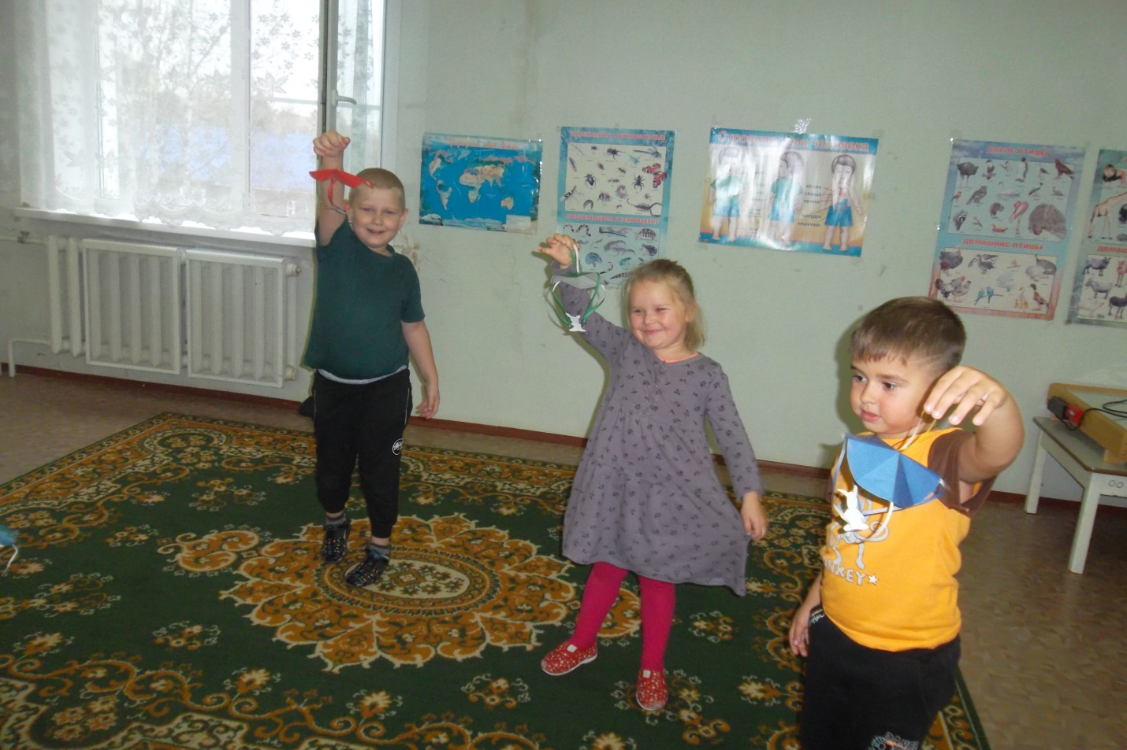

3 неделя
Тема:
Для чего нужен воздух
Цель:
Познакомить необходимостью воздуха для живых организмов
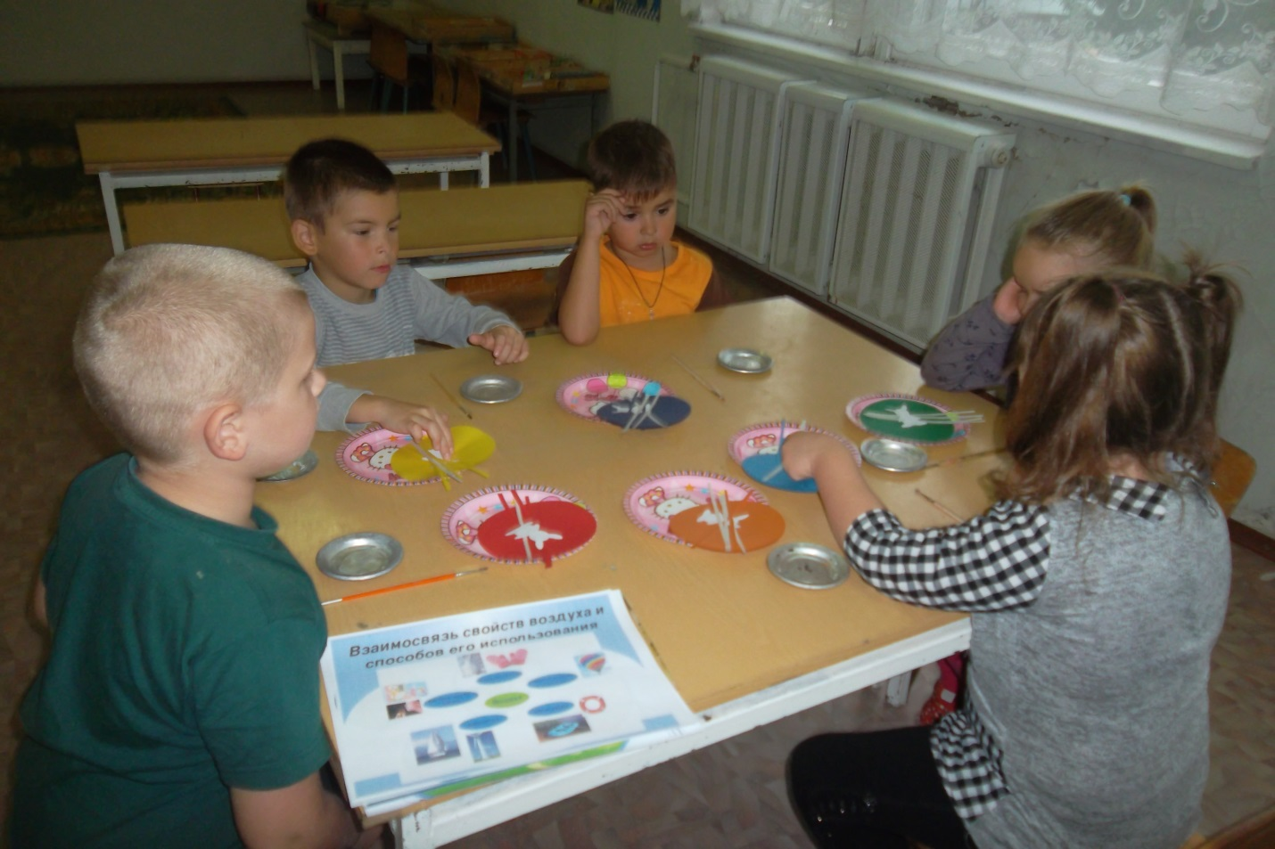
4 неделя
Тема:
Как сохранить воздух чистым на планете
Цель:
Дать представление о необходимости сохранения воздуха чистым

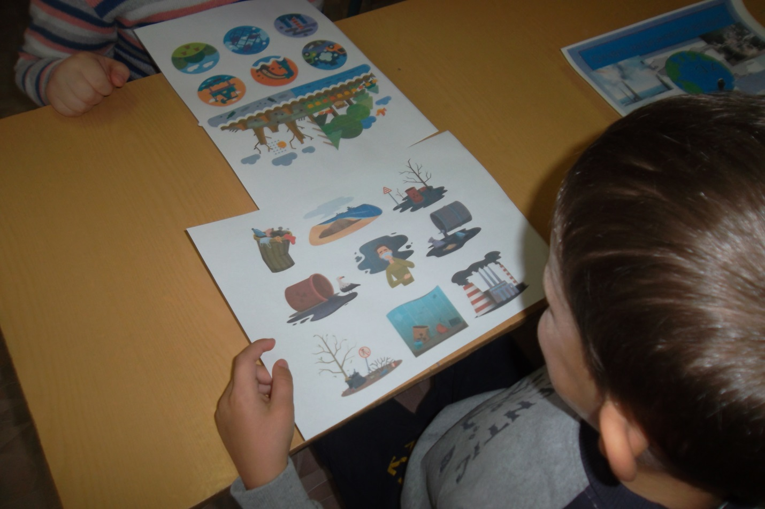

Ноябрь
1 неделя
Тема:
Из чего состоит почва
В почве есть воздух.
Цель:
Дать представление о том, из чего состоит почва, в почве есть воздух
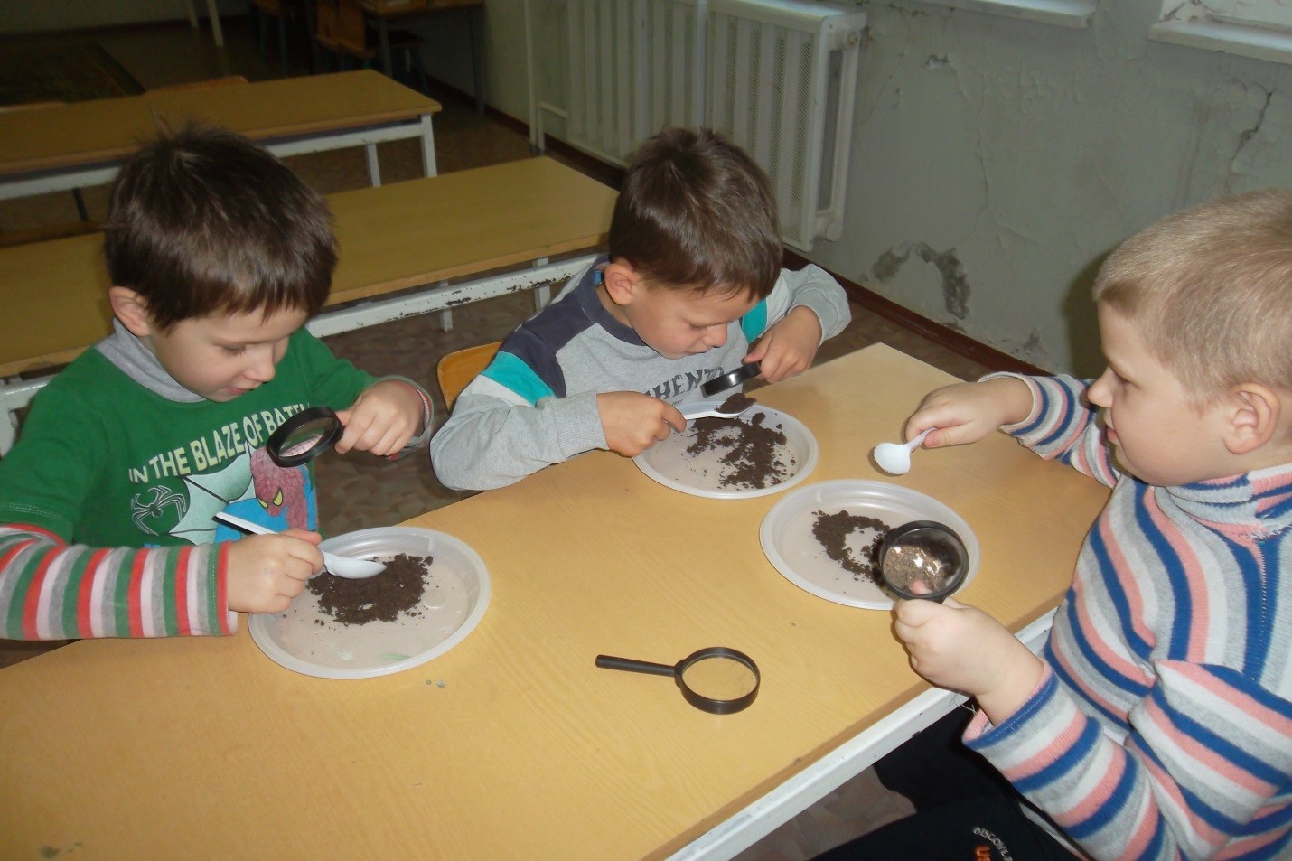

2 неделя
Тема:
Зачем нужна почва растениям.
Посадка лука, чеснока, ростка цветка для наблюдения за ростом.
Цель:
Дать представления о том, что всё необходимое для роста растений есть в почве
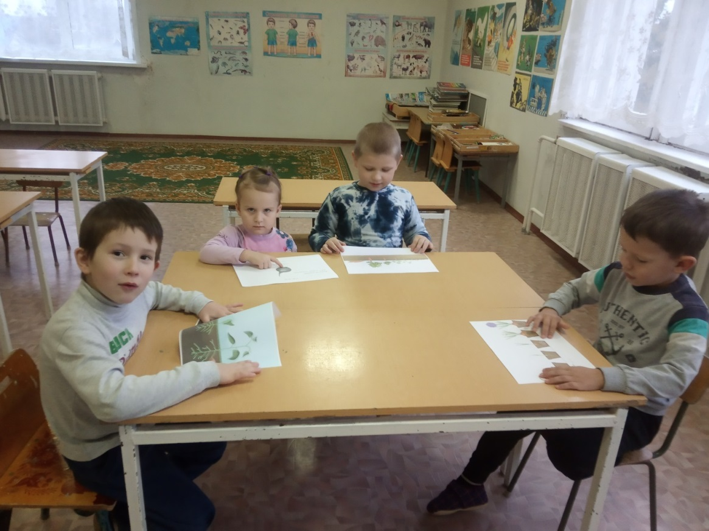

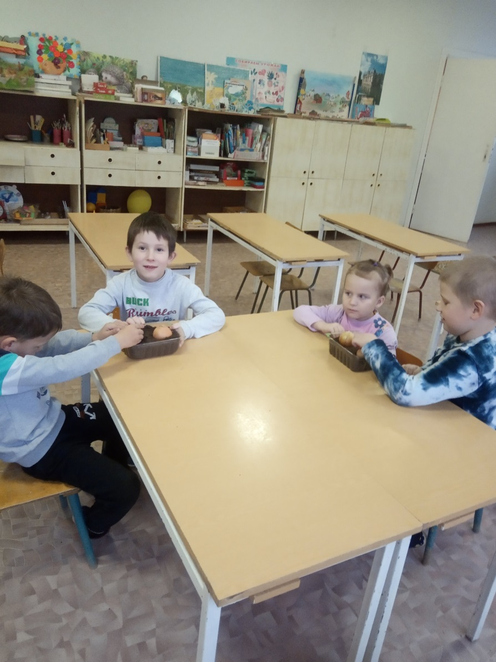

3, 4 неделя
Тема:
- Какими бывают камни. Тонут ли камни в воде?
- Живые камни. Могут ли камни менять цвет?
Цель:
Знакомство детей с камнями, их свойствами, составом, величиной, зависимостью их размера на свойства.
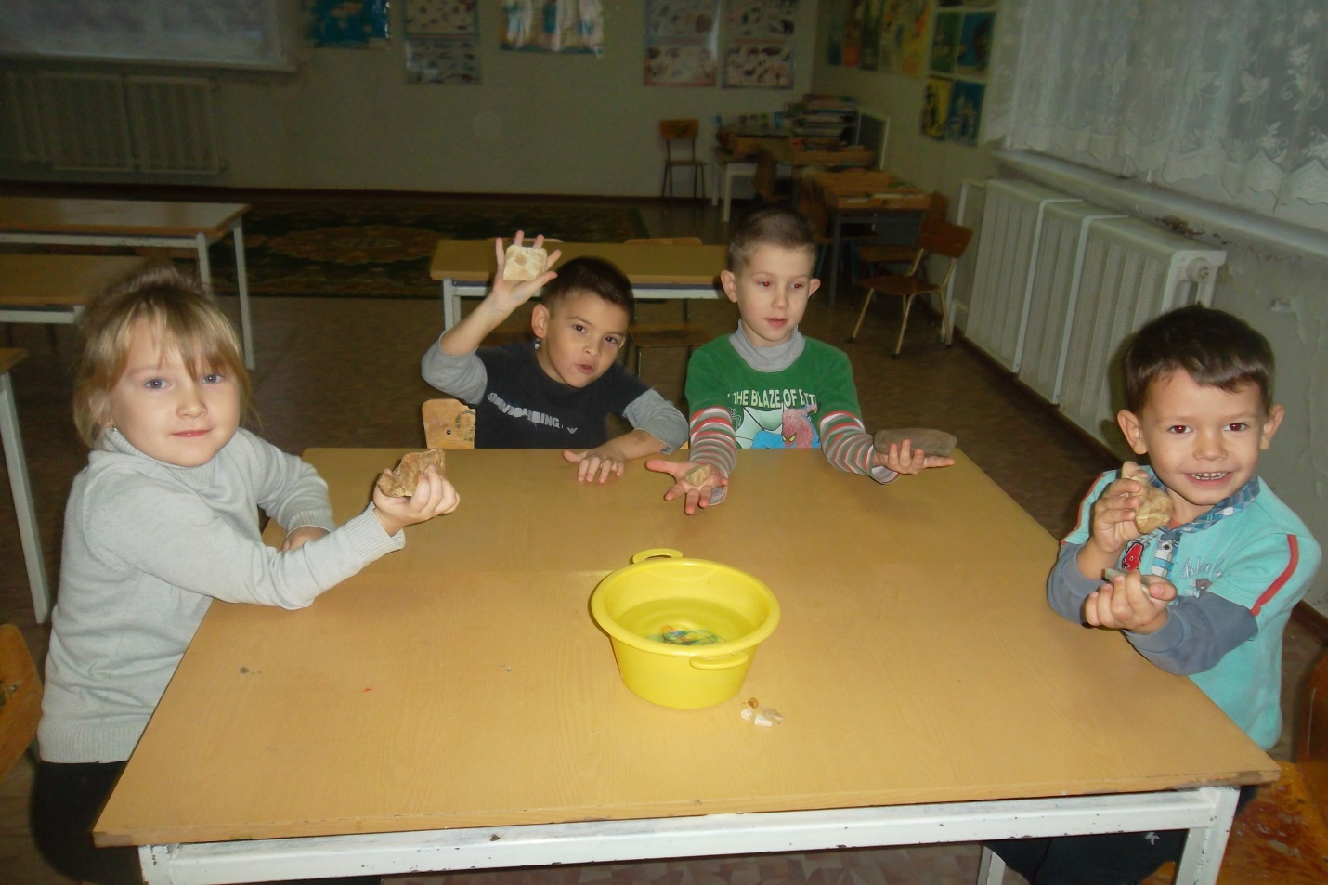
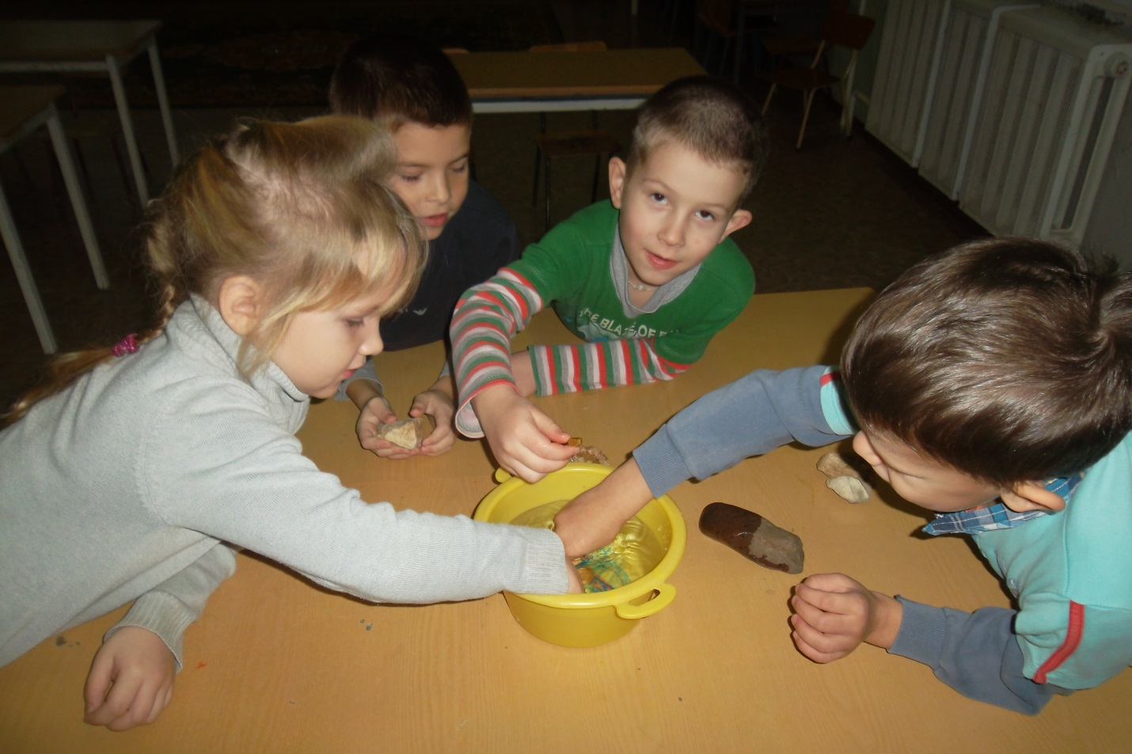
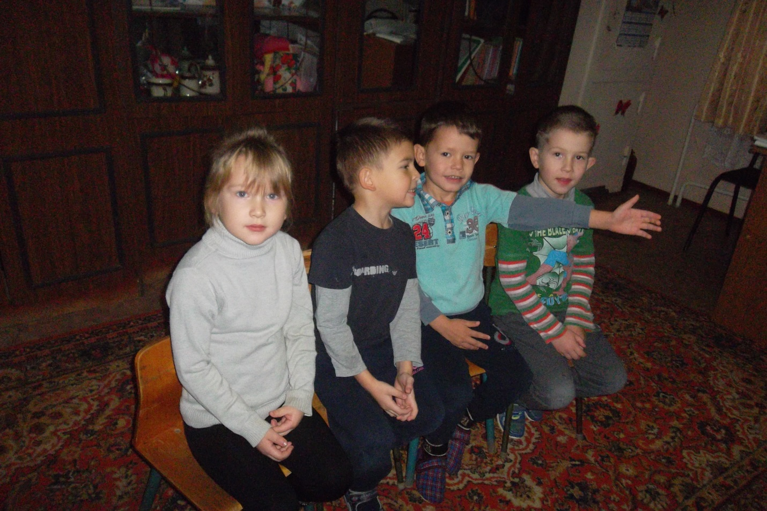

Декабрь
1 неделя
Тема:
Тень
Цель:
Познакомить детей с таким явлением, как тень.
Помочь понять, как образуется тень, ее зависимость от источника света и предмета, их взаимоположения. Развивать творческое воображение. Воспитывать наблюдательность.
2, 3 неделя
Тема:
Магнит
Цель:
Познакомить детей с магнитом и его свойствами
(Притягивает, не притягивает, действует ли магнит через другие материалы? Не замочив рук.)
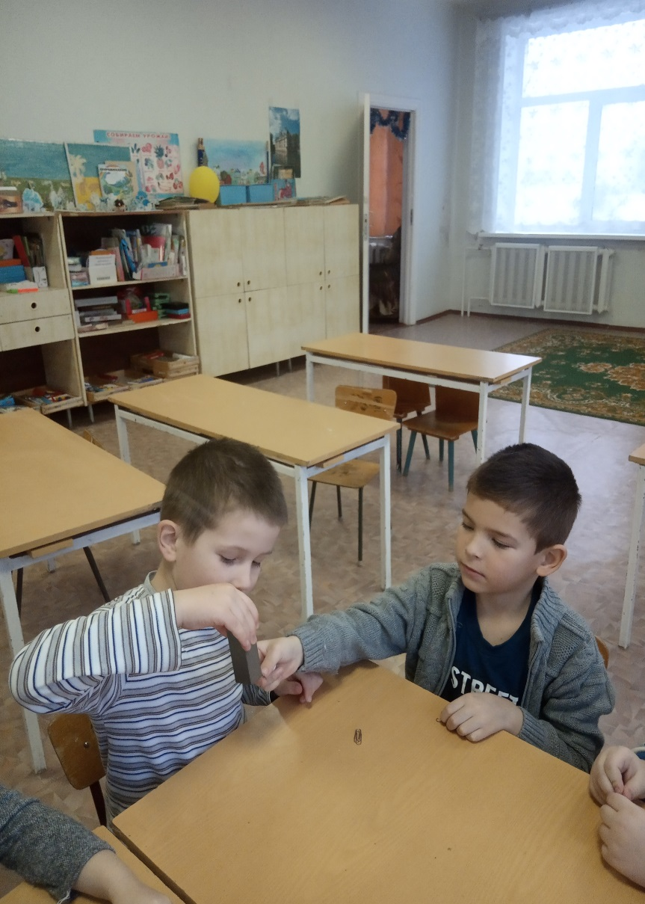
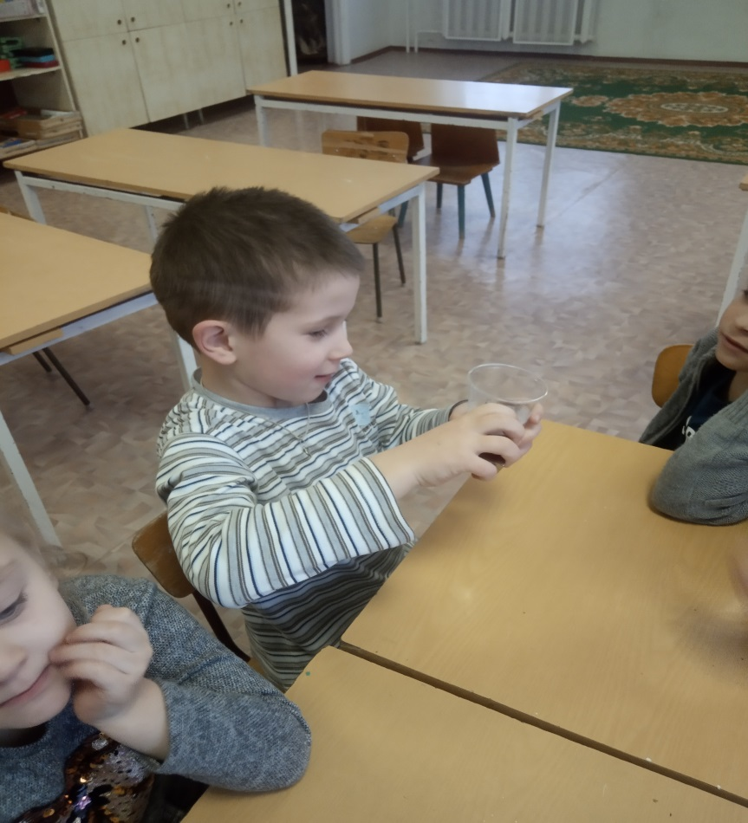
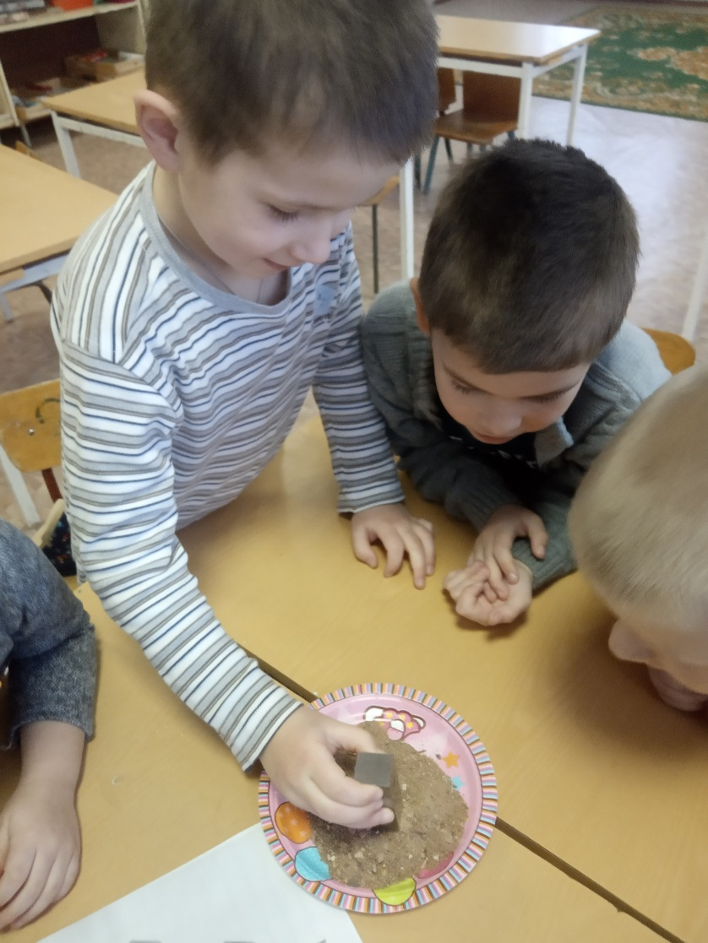
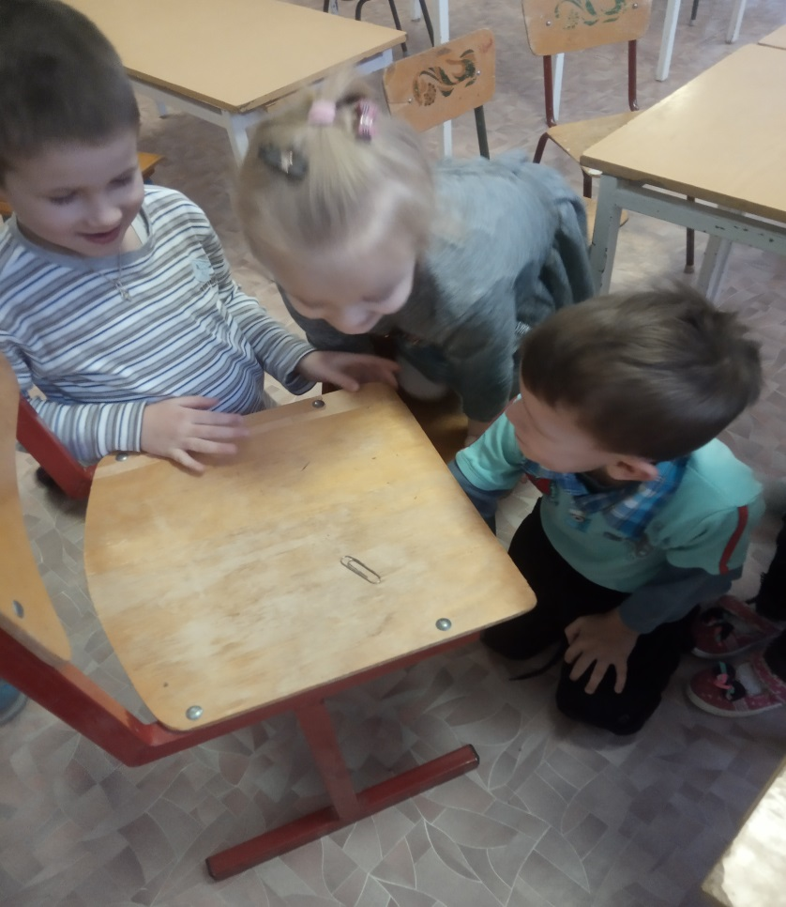

4 неделя
Тема:
Радуга
Цель:
Познакомить детей с природным явлением радуга. Дать представление о происхождении радуги. Привлечь внимание детей к природным явлениям
